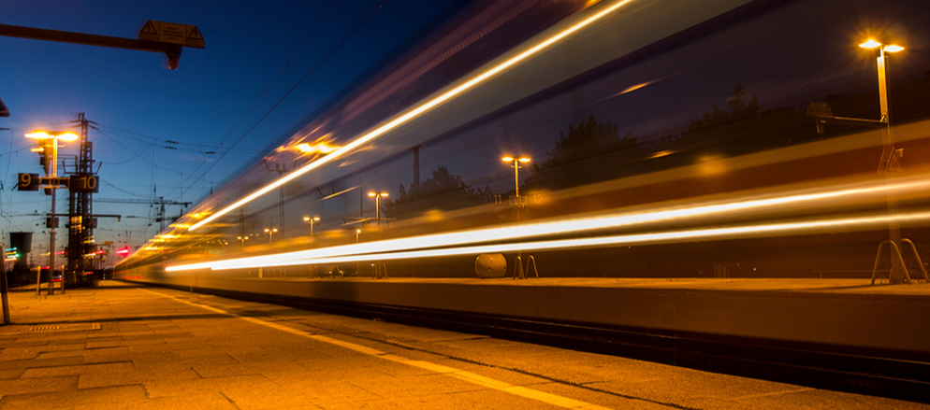

1. NAchtzug
1) Warst du schon mal mit dem Nachtzug unterwegs?

………………………………………………………………………………………………………………………………………………………………

2) Woran denkst du beim Wort ‚Nachtzug‘? Notiere mindestens acht deutsche Stichwörter.

1 …………………………………………………………… 2 ……………………………………………………………
3 …………………………………………………………… 4 ……………………………………………………………
5 …………………………………………………………… 6 ……………………………………………………………
7 …………………………………………………………… 8 ……………………………………………………………

3) Arbeitet zu zweit. Besprecht und notiert die Vor- und Nachteile von einer Reise mit dem Nachtzug.

Vorteile | Nachteile

4) Vergleicht eure Antworten in der Klasse. Gibt es eurer Meinung nach mehr Vor- oder mehr Nachteile?

………………………………………………………………………………………………………………………………………………………………
2. Sehen
1)
- Gleich siehst du dir ein Video mit dem Titel ‚Im Nachtzug von München nach Zagreb‘ an. Das Video ist in mehreren Teilen aufgeteilt. Du kannst eventuell nach jedem Teil das Video auf Pause stellen.
- Lies die Aussagen. Besprecht in der Klasse, ob ihr alle Sätze versteht.
- Kreuze während des Sehens an, ob die Aussagen richtig oder falsch sind.

Video: https://www.youtube.com/watch?v=MtVxZ1ggTVA

 | Aussagen | Richtig | Falsch
Begrüßung
1 | Alexandra hat noch keine Erfahrung mit dem Nachtzug gemacht.
2 | Der Nachtzug fährt mit einer kleinen Verspätung kurz nach 23 Uhr ab.
3 | Der Zug wird auch an die Küste entlang fahren.
Die Preise im Nachtzug
4 | Beim teuersten Wagenabteil ist das Frühstück einbegriffen.
5 | Die Fahrgäste im Liegewagen möchten schlafen und nicht zu viel Geld bezahlen.
Gäste und verschiedene Wagenarten
6 | Hunde dürfen im Nachtzug kostenlos mitreisen.
7 | Frau Hermann bringt ihrer Nichte ein Geschenk mit.
8 | Alexander ist darüber überrascht, dass die Toilette im Zug so sauber ist.
Nachtschwärmer im Schlafwagen
9 | Boro würde eigentlich lieber mit dem Flugzeug unterwegs sein.
10 | Mario sagt, er arbeite am liebsten nachts.
Zwischenstopp in Salzburg
11 | Rollstuhlfahrer können leider nicht problemlos durch den Zug fahren.
12 | Im Schlafwagen gibt es sowohl Steckdosen als auch WLAN für Smartphone und Laptop.
13 | Alexandra hatte eine ruhige Nacht im Schlafwagen.
Guten Morgen!
14 | Wie immer im Nachtzug ist alles beim Frühstück frisch.
15 | Weil Kroatien nicht im Schengenraum ist, werden die Pässe der Fahrgäste zweimal kontrolliert.
Fazit der Nachtzugfahrer
16 | Die Kanadier fanden es angenehm, alleine im Abteil zu sein.
17 | Boro hat einen anderen Erfahrung mit dem Schlafen im Zug gemacht als Alexandra.
Vergleich Flugzeug und Nachtzug
18 | Ein Flug mit dem Flugzeug ist zwar billiger und schneller, aber schlechter fürs Klima als eine Reise mit dem Nachtzug.
19 | Die Reise war bequemer als Alexandra sich vorgestellt hatte.
Verabschiedung
20 | Alexandra hat sich noch mal kurz hingelegt, bevor sie Zagreb erkunden wird.

2) Seht euch noch mal eure Liste mit Vor- und Nachteilen an. Ergänzt die Liste, wenn nötig. Hat sich euer Bild von einer Reise mit dem Nachtzug geändert?

………………………………………………………………………………………………………………………………………………………………

………………………………………………………………………………………………………………………………………………………………

3) Würdest du mal gern mit dem Nachtzug nach Kroatien fahren? Begründe deine Antwort.

………………………………………………………………………………………………………………………………………………………………

………………………………………………………………………………………………………………………………………………………………

4) Denke dir einen anderen, passenden Titel für das Video aus.

………………………………………………………………………………………………………………………………………………………………

Nachtzug Zagreb–München: Im Schlaf heimwiegen lassen
Der Nachtzug von Zagreb nach München trägt den klangvollen Namen Lisinski. Dagmar ist mitgefahren – und hat sich im gemütlichen Schlafwagen nach Hause wiegen lassen.
(1) Nachtzüge umweht noch immer ein Hauch vom Luxus früherer Zeiten. Als das Reisen mit der Eisenbahn noch einer kleinen, wohlhabenden Schicht vorbehalten war, trugen sie nicht nur eine schnöde Nummer, sondern auch einen Namen. Er verlieh ihnen Klang und Aura des Namensgebers. Einige dieser Namen haben sich bis in die heutige Zeit gerettet. So auch beim EuroNight „Lisinski“ zwischen München und Zagreb. Der Nachtzug erinnert an den kroatischen Komponisten Vatroslav Lisinski, geboren 1819 in Zagreb.

Fernweh und Heimweh
(2) Nachtzüge – ich habe da sofort ein Bild im Kopf. Der spätabendliche Bahnhof stellt allmählich seine geschäftige Betriebsamkeit ein. Der Kiosk lässt die Rollos herunter. Achtlos weggeworfene Fahrscheine, die niemanden mehr irgendwohin bringen, werden zusammengefegt. Die Abfahrtstafel zeigt nur noch wenige Züge an. Auf diesen Tafeln stehen sie dann, die Nachtzüge – mit weit entfernten Zielen. Fernweh. Oder auch Heimweh. In meinem Fall diesmal ausnahmsweise letzteres. Meine ursprünglich größer geplante Tour wird mir in Zagreb zu viel. Ich war die Wochen vorher massiv unterwegs gewesen, habe Sehnsucht nach dem heimischen Herd. So wird die Reise spontan für beendet erklärt und ich möchte nur noch komfortabel und schnellstmöglich nach Hause. Ich mache mich also auf, eine Fahrkarte zu kaufen. Am besten bequem und ohne Umstieg. Kurzum: Ein Nachtzug wäre ideal.

Glück am Ticketschalter
(3) Ich begebe mich zum internationalen Schalter der HŽPP am Zagreb Glavni kolodvor. Dort wird wohl Englisch gesprochen, hoffe ich, und werde nicht enttäuscht. Der Mann hinter der Glasscheibe ist zwar etwas brummelig, aber effizient, und so ist das Geschäft schnell erledigt. Zu meiner großen Überraschung befinde ich mich binnen zwei Minuten im Besitz einer Fahrkarte für ein Einzelabteil im Schlafwagen nach München am gleichen Abend. In der Regel sind solche Single-Coupés kurzfristig kaum zu bekommen. Ich kann mein Glück nur der Tatsache zuschreiben, dass Ende Juni die Rückreisewelle noch nicht angebrochen ist.

Ein Tag zur vollen Verfügung
(4) Der Lisinski wird erst um 21:20 Uhr abfahren. Ich habe also noch viele Stunden Zeit, die Stadt zu erkunden. Ein weiterer unschätzbarer Vorteil eines Nachtzuges. Ein ganzer Tag zur vollen Verfügung! Ich verbringe also einen langen, warmen Sommertag voller bunter Eindrücke und Begegnungen. An deutsche Großstädte gewöhnt, sind die Menschen für mich überraschend herzlich und höflich. Durch die quirlige Stadt zu streifen ist auch deshalb – 4 –.

Entdeckungen im Schlafwagen
(5) Doch nun auf in den Wagen. Die Lok ist inzwischen da, es geht los. Da es draußen für mich gerade nichts zu sehen gibt, inspizierte ich mein Coupé genauer. Eine Schlafliege mit frischem weißen Bettzeug ist da, ein Waschbecken, sogar ein Unterschränkchen mit zwei Fächern. Das Fenster lässt sich im oberen Teil aufklappen, so dass Frischluftzufuhr in jedem Fall gewährleistet ist. Der Wagen ist allerdings auch gut klimatisiert. Nicht zu vergessen, gibt es für die energiehungrigen Geräte, die man inzwischen ja so mit sich führt, zwei Steckdosen. Im Abteil sind als Beigaben Wasser, Orangensaft, ein verpacktes Schoko-Croissant und ein Desinfektionstuch bereitgelegt.

………………..
(6) Bis Ljubljana hält mich die Neugier wach. Doch außer erneut gewissenhaft kontrollierenden Wagenmeistern gibt es dort nicht mehr viel zu sehen. Draußen ist nur noch die Dunkelheit. Es ist Zeit zu schlafen. Ich bin sehr müde und beim beruhigenden Geräusch der Räder auf den Schienen fallen mir schon bald die Augen zu. Ein sehr tiefer Schlaf muss das gewesen sein, denn ich habe – wie ich später erfahre – das Ankuppeln der Zugteile aus Budapest und Venedig verschlafen.

Kaffee mit Aussicht
(7) Eine gute halbe Stunde vor München klopft der Schlafwagenschaffner und serviert mir Frühstück ans Bett. Der Kaffee ist gut, der Rest – ein Hamburgerbrötchen, Margarine und Vierfruchtmarmelade – nicht der Rede und des Essens wert. Draußen erwacht der Tag und ich genieße meinen Morgenkaffee mit exklusiver Aussicht für die verbleibenden Minuten. Dann ist es Zeit, meine Sachen einzupacken und mich zum Aussteigen fertig zu machen.

Quelle: https://traintracks.eu/nachtzug-zagreb-muenchen/ (bearbeitet)

3. Lesen
1) Lies den Erfahrungsbericht von Dagmar und beantworte die Fragen auf Deutsch.
1 Welches Gefühl ruft den Namen des Zuges bei Dagmar hervor?

………………………………………………………………………………………………………………………………………………………………

………………………………………………………………………………………………………………………………………………………………

2 Welches Wort passt am besten zum 2. Absatz: Fernweh oder Heimweh? Begründe.

………………………………………………………………………………………………………………………………………………………………

3 Glück am Ticketschalter (Absatz 3). Dagmar hat mehrmals Glück. Erkläre.

………………………………………………………………………………………………………………………………………………………………

………………………………………………………………………………………………………………………………………………………………

………………………………………………………………………………………………………………………………………………………………

4 Was passt in die Lücke in Absatz 4?

a ein großes Vergnügen
b eine mühsame Sache
c eine riesige Enttäuschung
d so viel wie Zeitverschwendung

5 Sieh dir die unterstrichenen Signalwörter in Absatz 5 an. Notiere sie zu der richtigen Kategorie und übersetze sowohl die Kategorie als auch die Signalwörter.

tegenstelling = | -  - | oorzaak en gevolg = | -
benadrukking = | - | opsomming = | -  -
bevestiging = | -

6 Denke dir einen passenden Titel für Absatz 6 aus.

………………………………………………………………………………………………………………………………………………………………

7 Wie gefällt Dagmar das Frühstück im Nachtzug?

………………………………………………………………………………………………………………………………………………………………

